淡江時報 第 672 期
山城的榮耀
淡江camera
編者按：攝影地點為商管大樓頂樓，偌大的彩虹高掛在鄰近學校的巧克力社區上空，記者按下快門捕捉這稍縱即逝的美景。

自山城流淌的河水冰涼，

我游移在鵝卵石上，

粼粼水波映著山城那榮耀輝煌。

歷史前人於此留下古訓名言，

行遍千里走過哀荒惡疾荒謬人間，

遙遠的祖靈正綻放著從前。
2010/09/27

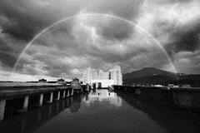
圖�文 陳振堂

